Manches geht auch mit Druck - Das Geheimnis der Wärmepumpe
- Was versteht man physikalisch unter Druck?
- Wie stellt man sich Druck auf Teilchenebene vor?
- Wie wirkt sich Druck auf die Temperatur / innere Energie eines Gases aus.

Über 40% der neugebauten Wohnhäuser heizen mit Wärmepumpen geheizt und auch viele andere Häuser sollen dafür umgebaut werden, denn diese Heizungen nutzen die kalten Außenluft als Energiequelle um die Wohnung zu heizen und dieser Prozess ist CO2 neutral.

Aber wie kann die Wärmepumpe mit der kalten Außenluft das warme Haus heizen?

Um das Prinzip der Wärmepumpe zu verstehen, hilft uns ein dieses Experiment und wir brauchen eine neue physikalische Größe! Eine Luftpumpe wird an einem Kolben angeschlossen.
Der Kolben der Luftpumpe wird eingedrückt.

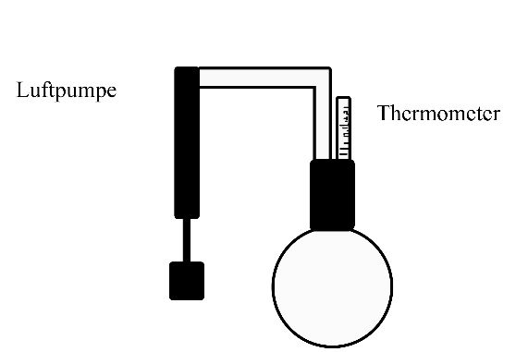
Aufgabe 1: Das Experiment im Teilchenmodell
- Benenne, welche Größe der eingeschlossenen Luft dabei unverändert bleibt
- Beschreibe im Teilchenmodell, was durch das zusammendrücken des Kolbens mit den Teilchen der eingeschlossenen Luft passiert!
- Beobachte, was mit dem Kolben passiert, wenn man diesen, nachdem man ihn eingedrückt hat, wieder loslässt! Beschreibe Deine Beobachtung und erkläre diese im Teilchenmodell!
► 1 Versuchsaufbau
- Die Größe, die sich durch das Eindrücken verändert hat, nennt man Druck. Überlege dir anhand deiner Ergebnisse, was durch den Druck beschrieben wird und ergänze dann den Merksatz!

Luft lässt sich _____________________. Wenn Luft oder ein anderes Gas ________________ ist, sagt man im Gas herrscht Druck. Je ___________ der Druck eines Gases, desto stärker ist das Gas _______________!
Aufgabe 2: Das Experiment makroskopisch
- Überlege dir, was du tun musst, um den Druck im Kolben möglichst stark zu erhöhen. Ergänze passend einen Pfeil in der Skizze und beschreibe, was energetisch dabei passiert:
Um den Druck im Kolben zu erhöhen, muss __________________ verrichtet werden.
Dabei ___________ sich die Energie des Systems.
- Verändere nun den Druck im Gefäß und beobachte die Temperatur, wenn der Druck erhöht bzw. erniedrigt wird
 | Anfang | Druck etwas erhöht | Druck erniedrigt | Druck stark erhöht
T_{Kolben}

- Formuliere einen Merksatz, der den Zusammenhang zwischen Druck und Temperatur zusammenfasst.

Man kann die Temperatur / innere Energie eines Gases erhöhen, indem man
_____________________________________________________________________

